ХОД ЗАНЯТИЯ.
Читаем запись: «Листая прошлого страницы».
Посмотрите на иллюстрацию старого здания и памятника. Прослушав стихотворение, вы узнаете где это здание. Какое отношение имеет оружие?. Оружие изображено на гербе города. Чем знаменит наш город? (Слайд 1,2,3,4) Да, наш город это город оружейников, город труженик, город -герой. Он богат своими красивыми историческими памятниками. А как вы думаете, кому ставят памятники. - Да, тем, кто прославил Тулу, оставил незабываемый след в истории города. Сегодня мы с ребятами расскажем вам лишь о некоторых из них. А для этого мы сейчас полистаем страницыпрошлого. Вы должны слушать, запоминать, чтобы потом отвечать на вопросы,.
Страница первая (слайд5 4)
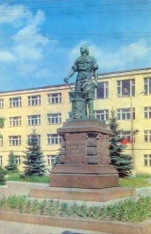
Пётр 1 Основателем завода был сам Пётр – великий царь.
Вот стоит он входа. В облаченьи кузнеца
Молот держит царь огромный.
Устремлённо смотрит в даль. (Кулагин )

На фотографии административное здание Тульского оружейного завода и памятник Петру I установленный на площади у завода по ул. Советская. Этому памятнику 100 лет. Петр 1 положил начало оружейного дела в Туле. Это по его указу был построен старейший в России оружейный завод., который дал возможность расти и богатеть Туле. (Гузеева)
Многое связано с именем Никиты Демидова оружейного дела мастера (слайд 6,7) (Кругленко )
Памятник Никите Демидову установлен на площади перед Николо-Зарецкой церковью, являвшейся усыпальницей рода Демидовых 1996 год.
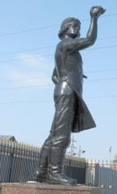
Памятник Левше (слайд8) (Джабарова)
Вот тульский оружейник
Живёт средь мастеров,
Средь нынешних, не древних,
Левши родных сынов
(Малкина) 28мая 2009 года открытие памятника символу мастерства туляков. Изображён народный умелец в момент пика творческого труда, любующегося на свое только что законченное изделие. Левша установлен на двухметровом шестиграннике, облицованном красным мрамором Это памятник не только Левше, а всем достойным тульским мастерам.
Памятник Льву Николаевичу Толстому. (слайд 9 ) (Чечёткина)
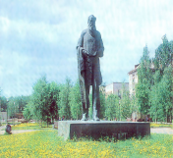

Памятник Льву Толстому —Находится на центральной улице Тулы — проспекте Ленина. Открытие состоялось 9 сентября 1973 года, в день 145-летия со дня рождения Льва в Толстого. Летом 2008 года была произведена реставрация памятника и сквера возле него.
Стоит в сквере, где построен детский городок, есть небольшие фонтаны, много сказочных персонажей, вырезанных из дерева. Является любимым местом отдыха для взрослых и маленьких туляков.
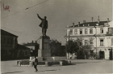
Памятник Владимиру Ильичу Ленину (слайд 10, 11, 12, 13,) (Мусорина)

Ленин это один из символов советской эпохи . первый памятник был поставлен на площади Восстания
Первым памятником был памятник на площади восстания в1926 году. Тула была вторым городом, где был поставлен памятник вождю. Вы знаете памятник, который стоит на главной площади Установлен он был в 1983году.
2страница: Город – воин, город – герой
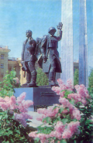
Чтение указа (слайд 13) (Кива)
Семь десятков лет назад туляки с врагом сражались
Дым, огонь, кромешный ад. но фашистам мы не сдались.
Тулякам победа эта и сегодня дорога. Ведь к Москве мы не пустили ненавистного врага
Памятный знак,
памятник «Героическим защитникам Тулы
открыт в 1968 на площади Победы, отстоявшим город в 1941 году». Мемориальный комплекс включает в себя скульптурную композицию: железобетонные штыки, фигуры солдата и двух птиц, выполненные из металла, подпорную стенку, облицованную гранитными плитами, на которой закреплена надпись из металлических букв:
«Тулякам-ушедшим в бессмертие».
Памятник героям – тулякам, погибшим в период Великой Отечественной войныМемориал «Тулякам, погибшим (Люлин) в годы Великой Отечественной войны 1941-1945 г.г.» Месторасположение: г.Тула, Менделеевский посёлок. 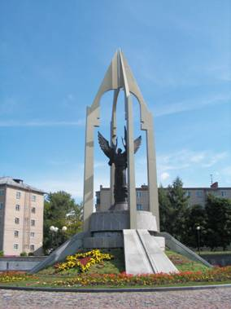
(Малкина)
Зенитное орудие, установленное на проспекте Ленина в честь воинов-зенитчиков, защищавших Тулу 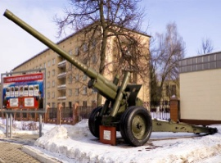
(Синиченко) Памятник воинам – автомобилистам. Установлен на высоком постаменте
в посёлке Скуратово.
ЗИС -5, трёхтонка – один из основных автомобилей периода войны. На базе этих машин созда- вались такие машины как реактивные миномёты БМ – 13 И ЗНАМЕНИТЫЕ «КАТЮШИ»
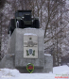

памятник «Катюша», ( Назаров ).
расположен на пересечении улиц Пролетарской и Епифанской. Во время обороны Тулы на этом месте, где установлен памятник, стояла военная часть зенитчиков – артиллеристов. Примечательно, что от завода до площади зенитная установка проехала своим ходом и стала памятником. А кто знает почему её назвали «Катюша»? название произошло от названия реактивных снарядов КАТ . В этот же период была популярна военная песня «Катю
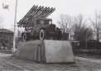

Танк Т-34. (Мартынов)
Тула, площадь ТГПУ им. Л.Н.Толстого. Надпись на памятной табличке:
В этом районе в ноябре-декабре 1941 г. 32 танковая бригада проявила героизм при разгроме немецко-фашистских войск. Установлен в ноябре 1966 года."
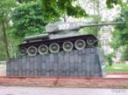

3 страница «Знаменитым людям посвящается».
Памятник А.С.Пушкину (сквер на пересечении проспекта Ленина и улицы Пушкинской. ) Установлен в 1899 году, является одним из первых тульских памятников, сохранившимся до нашего времени. Является охраняемым объектом культурного наследия регионального значения.
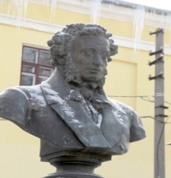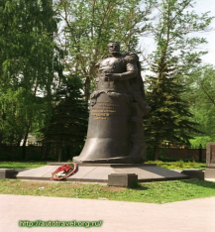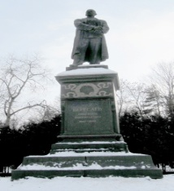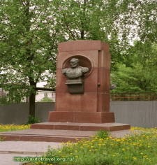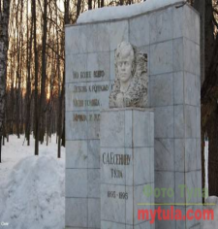
Памятник Сергею Ивановичу Мосину –конструктору знаменитой винтовки, состоявшей
на вооружении русской и советской армий В 1949 году ( Бузенков )
Памятник В. Ф. Рудневу – командиру боевого легендарного крейсера «Варяг».расположен у входа в Комсомольский парк ( Бузенков )
Памятник Сергею Есенину –великому русскому поэту, певцу природы . (Сафронова)
Памятник В.В. Вересаеву (Сафронова)
(русский, советский писатель) Установлен в 1958 году. перед входом
в ЦПКиО им. П.П. Белоусова.
2 часть «Викторина»
Появляется «царь». Это школа №68? Здесь ребята 1- 2 классов?
И вы сейчас говорите о памятниках города. Ну, значит я к вам правильно попал. Очень приятно знать что вы не забываете о тех, кто прославил Тулу Что вы знаете обо мне? … Как звали первого оружейных дел мастера?
Как называется памятник, который прославляет всех мастеровых людей Тулы?... Кому поставлены эти памятники? Какой памятник стоит в посёлке Скуратово? .. .У какого памятника любят отдыхать жители Тулы? …Молодцы, прилежно учитесь. За это получайте памятные открытки с достопримечатель -ност ями Тулы… Изучайте свой город любите, как любили его мы. Ну а мне пора назад возвращаться.
Игра «Собери памятник»
.

